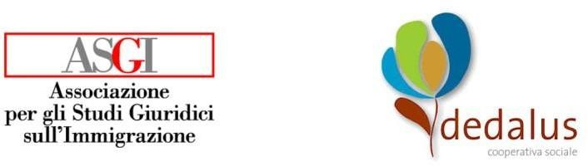

Scheda d’iscrizione al corso di formazione

“Emersione di rapporti di lavoro” Ai sensi dell’art. 103 D.L 34 del 2020

Nome Cognome

Indirizzo mail:

Numero di telefono:

Ruolo/ambito professionale:

Qualifica professionale

Ente di appartenenza:
Ha diritto ai crediti formativi

Come è venuto a conoscenza del corso?

Dichiaro di aver preso visione del’informativa privacy ai sensi dell'articolo 13 del regolamento UE 679/2016 e consento al trattamento dei dati personali nella presente iniziativa.

Data Firma

Il modulo va inviato entro le ore 13.00 del 12 giugno 2020 a mediazioneculturale@coopdedalus.org

